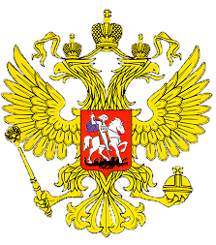

**МИНИСТЕРСТВО ОБРАЗОВАНИЯ И НАУКИ**

**РЕСПУБЛИКИ ДАГЕСТАН**

**МКОУ «В-Каранайская сош»**

**Россия, Республика Дагестан, 368212 Буйнакский район, сел В-Каранай,** [**vkaranaj_school@mail.ru**](mailto:vkaranaj_school@mail.ru)

ФОРМА 1

**Отчет**

**о проделанной работе по профилактике детского дорожно-транспортного травматизма,**

**безопасности дорожного движения**

**за 4___ квартал 2019 г.**

**_______МКОУ «Верхнекаранайская СОШ»______**

(наименование муниципального органа управления образованием/

республиканской образовательной организации)

_______________________________________________________________________________________

(количество общеобразовательных организаций (для УО): **кол-во ДОУ, кол-во школ, кол-во УДО**)

|  |  |  |  |  |  |  |  |
| --- | --- | --- | --- | --- | --- | --- | --- |
| № п/п | Наименование мероприятия | Форма  мероприятия | Количество образовательных организаций, охваченных данным мероприятием (Вначале дать общую цифру; затем рядом, в скобках, дать перечень ОО, в которых прошло данное мероприятие.) | Количество охваченных детей с указанием  параллели классов | Количество охваченных родителей | Количество приглашенных с указанием ФИО, должности, в том числе отряда ЮИД (при участии отряда ЮИД в мероприятии дать ссылку на сайт) | Ссылка на сайт образовательной организации, в которой прошло данное мероприятие (наиболее значимые мероприятия) |
| 1. | «Осторожно на дороге» | Открытый урок | 1(МКОУ «Верхнекранайсая СОШ») | 1-3  30 уч-ся | 9  Нурахмаева З.Н,  Османова А.М.  Сурхаева А.К.  Сайгидов А.М  Муртазалиева Л.М | Рук.безопасности  Абасов А.М.  Члены родительского комитета  Ст.вожатая  Абдулсаламова Д.Б. | [https://v-kar.dagestanschool.ru](https://v-kar.dagestanschool.ru/) |
| 2. | «Опасности на дорогах в зимнее время».  **«Всемирный день памяти жертв ДТП»**  **«Дети против ДТП»** | Классный час |  | 1-4  41 | 4  Гаджиева П.А.  Сурхаева А.К.  Сайгидов А.М  Магомедова Х. | Агитбригада «Клаксон»  Рук.безопасности  Абасов А.М.  Ст.вожатая  Абдулсаламова Д.Б. | [https://v-kar.dagestanschool.ru](https://v-kar.dagestanschool.ru/) |
| 3. |  | Родительское собрание |  |  |  |  |  |
| 4. | **«Мы верны ЮИДовской стране»** | Конкурс |  | 3-6  10 |  | Зам по вр Мужайдинова Р.М. Рук.безопасности  Абасов А.М.  Ст.вожатая  Абдулсаламова Д.Б. |  |
| 5. | **«Всемирный день памяти жертв ДТП»** | Акция |  | 1-11 | Бартыханова А.А.  Камилова З.Д.  Тебеева Х.М.  Магомедова З.  Гаджиева П.А. | Зам по вр Мужайдинова Р.М. Рук.безопасности  Абасов А.М.  Ст.вожатая  Абдулсаламова Д.Б. | [https://v-kar.dagestanschool.ru](https://v-kar.dagestanschool.ru/) |
| 6. |  | Круглый стол |  |  |  |  |  |
| 7. |  | Конференция |  |  |  |  |  |
| 8. |  | Беседы |  |  |  |  |  |
| 9. |  | Встречи | 1(МКОУ «Верхнекранайсая СОШ») |  |  |  |  |
| 10. |  | Лекции |  |  |  |  |  |
| 11. |  | Показ документальных фильмов, социальных роликов |  |  |  |  |  |
| 12. |  | Участие в теле- и радиопередачах |  |  |  |  |  |
| 13. | «Добрая дорога-это наша цель» | Выступление на общешкольной линейке |  | 1-11  97 | Османова А.М.  Камилова З.Д.  Алигалбацова П.А.  Адильгереева А.Ш. | Зам по вр Мужайдинова Р.М. Администрация школы  Рук.безопасности  Абасов А.М.  Члены родительского комитета  Ст.вожатая  Абдулсаламова Д.Б |  |

Начальник управления/отдела образования _Салахутдинов Н.М.____________________ _____________________

М.П.

11.11.19г Открытый урок в 1-3 «Осторожно на дороге»

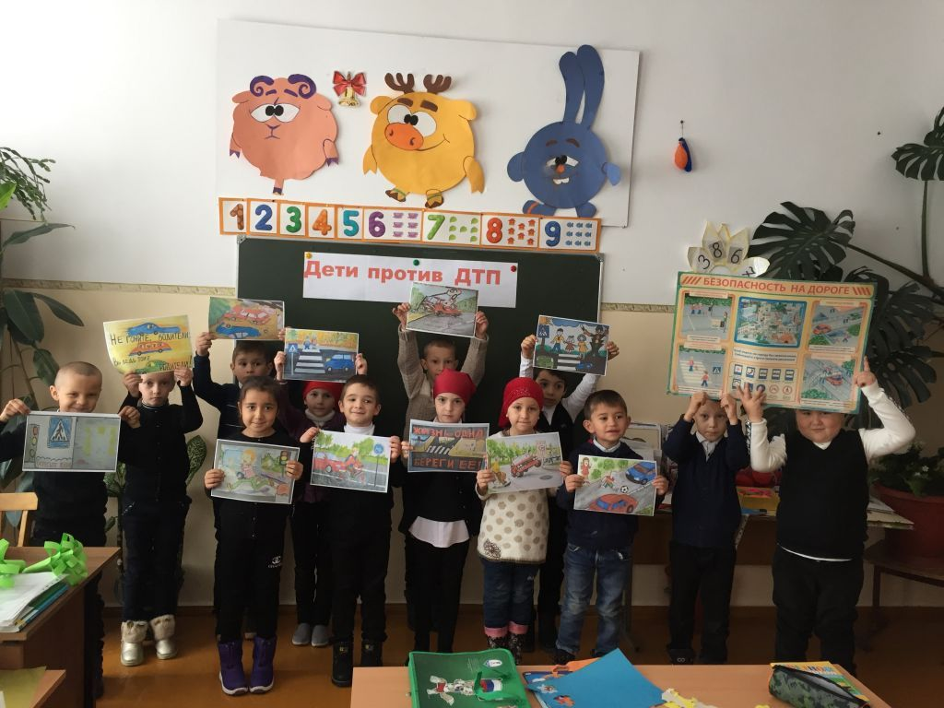

12.11.19гВыступление ЮИДовцев на общешкольной линейке «Добрая дорога-это наша цель»

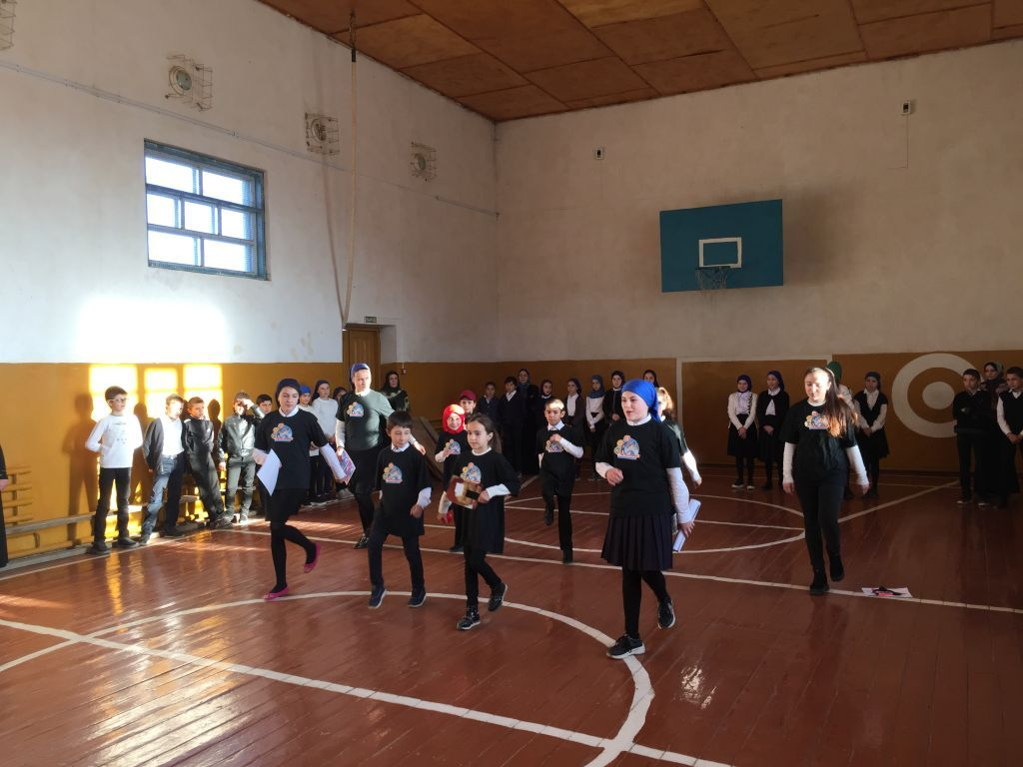

**«Мы верны ЮИДовской стране» районный конкурс**

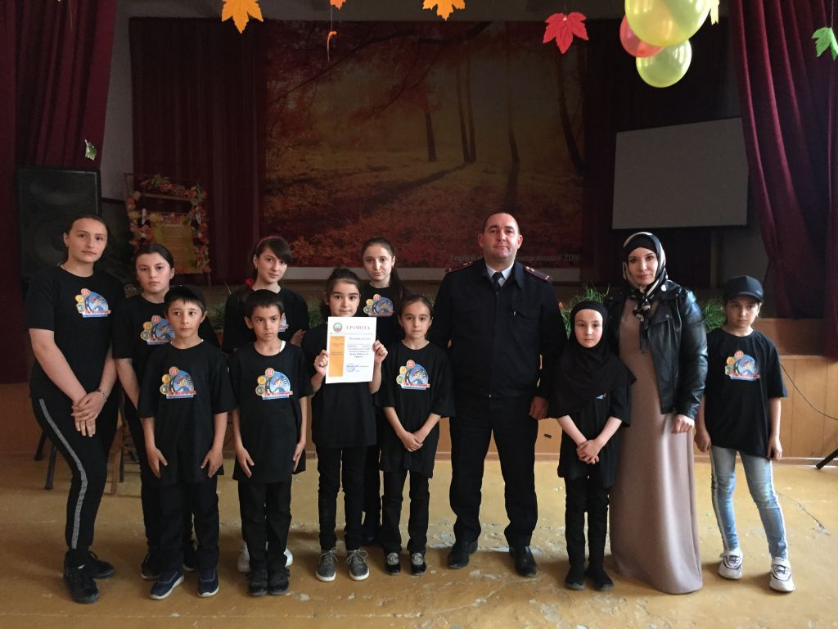

**23.11.19г 1-8 кл «Всемирный день памяти жертв ДТП»**

**«Дети против ДТП»**

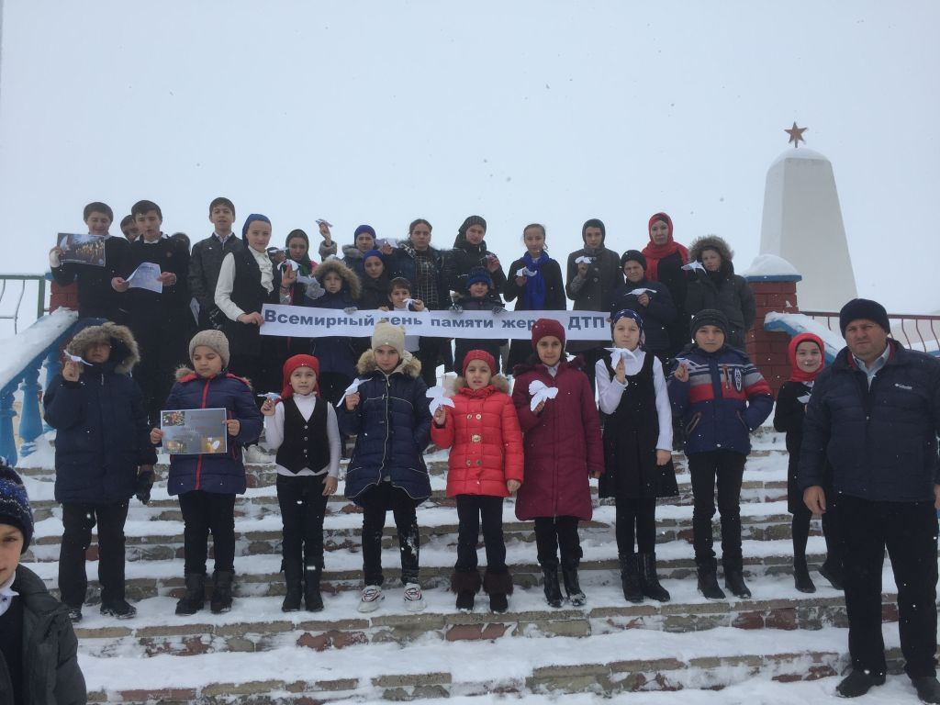

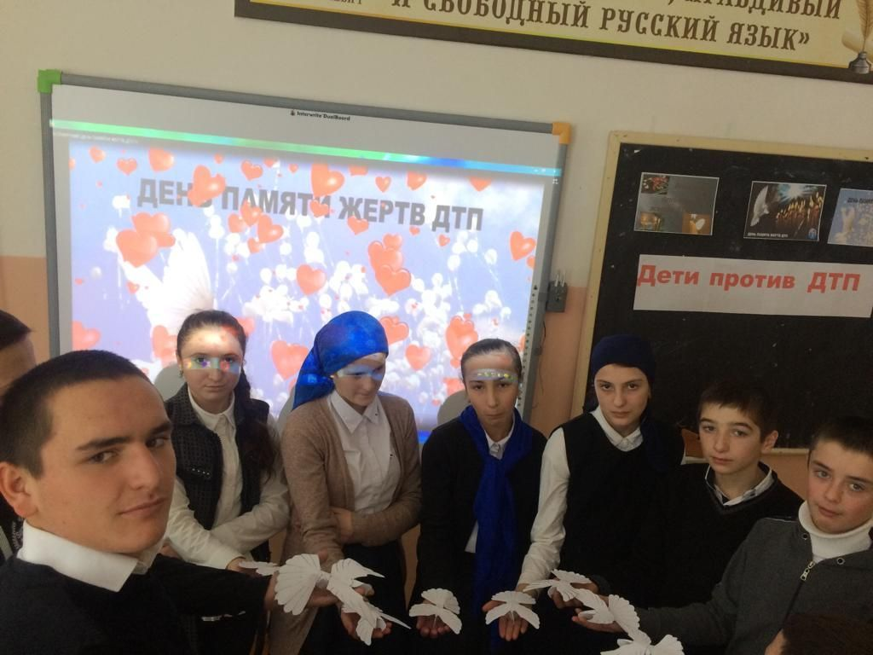 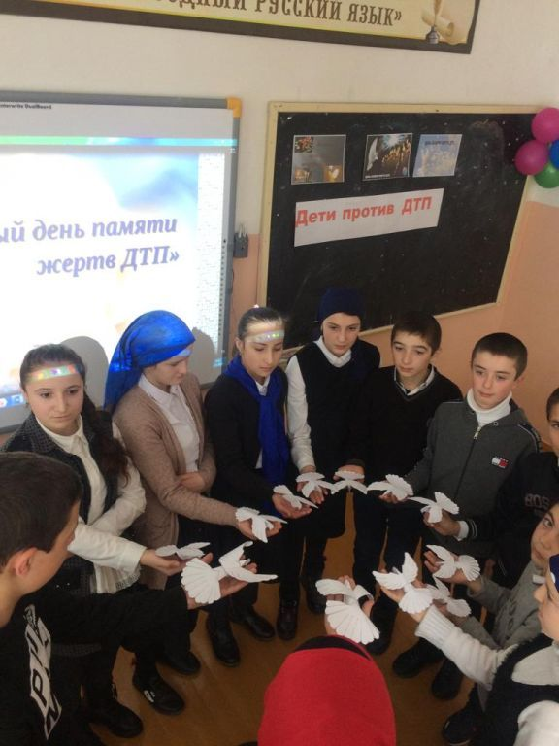

ФОРМА 2



**МИНИСТЕРСТВО ОБРАЗОВАНИЯ И НАУКИ**

**РЕСПУБЛИКИ ДАГЕСТАН**

**МКОУ «В-Каранайская сош»**

**Россия, Республика Дагестан, 368212 Буйнакский район, сел В-Каранай,** [**vkaranaj_school@mail.ru**](mailto:vkaranaj_school@mail.ru)

**Отчет**

**использования в образовательных учреждениях информационно-методических материалов по профилактике детского дорожно-транспортного травматизма, безопасности дорожного движения, представленных на сайте Минобрнауки РД**

**за _4__ квартал 2019 г.**

**__МКОУ «Верхнекаранайская СОШ»____**

(наименование муниципального органа управления образованием/

республиканской образовательной организации)

|  |  |  |  |  |  |  |  |  |
| --- | --- | --- | --- | --- | --- | --- | --- | --- |
| **№** | **Наименование используемого информационного материала** | **В каком мероприятии использовался** | **Дата**  **проведения мероприятия** | **Место проведения мероприятия** | **Ответственный за проведение** | **В каких классах проводится мероприятие** | **Сколько детей охвачено в мероприятии** | **Результат** |
| 1. | [Учебное пособие "Обучение младших школьников правилам безопасного поведения на дороге"](http://www.dagminobr.ru/storage/files/bdd/up_dlya_ml_klassov.pdf) | Классный час | 11.09.2019 | Кабинет русского языка | Классные руководители. | 1-4 кл | 21 | Формирование устойчивых навыков безопасного поведения на улицах и дорогах. |
| 2. |  |  |  |  |  |  |  |  |

Начальник Управления/Отдела образования Салахутдинов Н.М._________________________ _________________________

М.П.